Fundacja Centrum Nowych Technologii

ogłasza VIII edycję konkursu pn:

Zastosowanie innowacyjnych rozwiązań Informatycznych w samorządzie

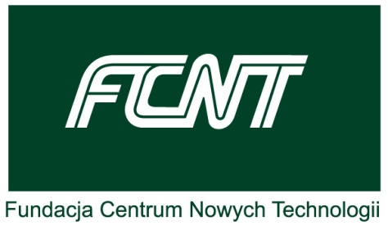

Fundacja Centrum Nowych Technologii wspólnie z firmą REKORD Systemy Informatyczne, już po raz ósmy organizuje konkurs, którego celem jest promocja najciekawszych pomysłów i rozwiązań informatycznych. Konkurs przeznaczony jest dla pracowników administracji samorządowej, którzy pragną przedstawić pomysły już wdrożone, aktualnie wdrażane lub pozostające na etapie koncepcyjnym.

Firma REKORD SI od ponad ćwierć wieku wspiera informatyzację państwa, w tym również rozwój elektronicznych usług publicznych. Nasze autorskie rozwiązania informatyczne powstają zawsze w oparciu o najnowszą wiedzę i innowacyjne rozwiązania dostępne na światowym rynku. W 2017r. nasze wieloletnie doświadczenie otrzymało dodatkowe wsparcie w postaci nowoczesnego Centrum Badawczo Rozwojowego. Wybudowaliśmy je aby sprostać coraz wyższym wymaganiom, oczekiwaniom i potrzebom jednostek samorządu terytorialnego. Jest to pierwsze w Polsce Centrum Badawczo Rozwojowe specjalizujące się w projektowaniu i budowaniu zintegrowanych systemów informatycznych dla administracji samorządowej.

Konkurs jest przeznaczony dla uczestników konferencji Forum Użytkowników Pakietu RATUSZ, która odbędzie się w dniach 07-08.06.2018r. Osoby zainteresowane udziałem w konkursie zapraszamy do przesłania prezentacji (maksymalnie 16 slajdów) wraz z krótkim opisem projektu (maksymalnie jedna strona A4) do 04.06.2018r. na adres fcnt@fcnt.eu.

Prezentacja powinna zawierać również krótką (jeden slajd) informację na temat jednostki samorządowej, którą reprezentuje uczestnik konkursu. Najlepsze trzy prezentacje, zostaną wybrane przez uczestników konferencji oraz Kapitułę Konkursową pod przewodnictwem prof. dr hab. inż. Józefa Matuszka.

Dla zwycięzców przewidziano nagrody finansowe w wysokości:
I miejsce: 2 500 zł, II miejsce: 1 500 zł, III miejsce: 750 zł.

Uczestnicy konkursu zostaną poproszeni o przedstawienie swoich prezentacji w trakcie konferencji Forum Użytkowników Pakietu RATUSZ, a nagrody zostaną wręczone podczas uroczystej kolacji 07 czerwca 2018r.

Uczestnicy konkursu, jednocześnie wyrażają zgodę na opublikowanie opisów prac konkursowych i wyników konkursu oraz na przetwarzanie danych osobowych dla celów konkursowych. Dodatkowych informacji udziela Fundacja Centrum Nowych Technologii. Numer telefonu: 516 044 218. Adres poczty elektronicznej: fcnt@fcnt.eu

